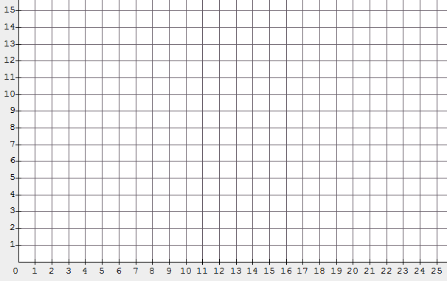
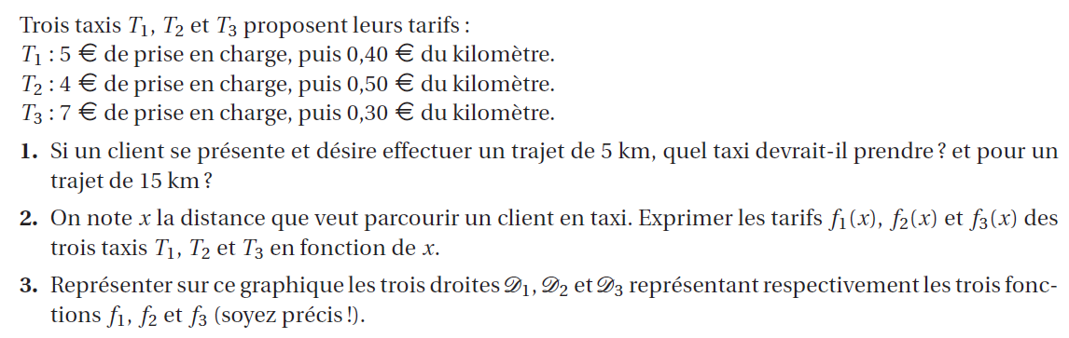

4) Déterminer à l’aide du graphique quel est le taxi le moins cher en fonction du trajet parcouru

 | 5 km | 15 km
T₁ | 7 € | 11 €
T₂ | 6,5 € | 11,5 €
T₃ | 8,5 € | 11,5 €
Pour un trajet de 5 km le taxi le plus intéressant est le deuxième, pour un trajet de 15 km c’est le premier.
(D₃)
(D₁)
(D₂)
Graphiquement on constate que pour un trajet inférieur à 10 km c’est le taxi 2 qui est le moins cher.
Pour un trajet entre 10 km et 20 km c’est le taxi 1 le moins cher.
Pour un trajet supérieur à 20 km c’est le taxi 3 le moins cher.

